Лабораторная работа №1
ИЗУЧЕНИЕ МЕТОДОВ ОЦЕНКИ АЛГОРИТМОВ
Цель работы: Изучение методов оценки алгоритмов и программ и определение временной и емкостной сложности типовых алгоритмов и программ.
Ход работы
2.Составить программу, которая формирует одномерный массив из n случайных чисел. Получить из него два новых массива: один из четных чисел, а другой из нечетных. Значение n меняется в пределах от 10 до 50 миллионов.
- Исходный код программы
import java.util.Random;
import java.util.ArrayList;

public class LR1_v2 {
public static void main(String[] args){
array(10000000);
array(20000000);
array(30000000);
array(40000000);
array(50000000);
}

public static void array(int n){
long startTime = 0;
long endTime = 0;
int mas[] = new int[n];
Random rand = new Random();
for(int i = 0; i < mas.length; i++){
mas[i] = rand.nextInt(50);
}
ArrayList<Integer> chetList = new ArrayList<Integer>();
ArrayList<Integer> nechetList = new ArrayList<Integer>();

startTime = System.currentTimeMillis();
//start algorithm
for(int i = 0; i < mas.length; i++){
if (mas[i] % 2 == 0){
chetList.add(mas[i]);
}
else{
nechetList.add(mas[i]);
}
}
//end algorithm
endTime = System.currentTimeMillis();

int[] chetMas = new int[chetList.size()];
int[] nechetMas = new int[nechetList.size()];

for (int i = 0; i < chetMas.length; i++){
chetMas[i] = chetList.get(i);
}
for (int i = 0; i < nechetMas.length; i++){
nechetMas[i] = nechetList.get(i);
}
System.out.println("Затраченное время (в миллисекундах) на исходный массив из " + n + " элементов: " + (endTime - startTime));
}

}

Вывод:
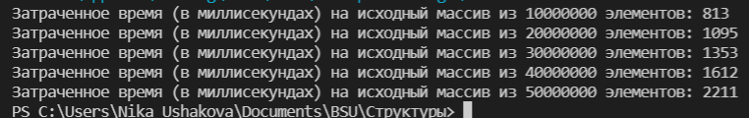
- Асимптотическая оценка сложности алгоритма:
Алгоритм выполняет одинаковое количество операций при фиксированном значении n и, следовательно, является количественно-зависимым. Применение методики анализа конструкции «Цикл» дает:
Θ =1+3*n+n*f_{цикла} = 1+3*n+n;
f_{цикла}= f_{then}p+f_{else}(1-p) = 1p+1(1-p) = 1p + 1 – p = 1;
- Верхняя оценка сложности алгоритма:
O(n) – линейная сложность, для одномерных массивов и циклов, которые выполняются n раз.

- Таблица «Значения временной сложности алгоритма, полученные экспериментальным способом»
Количество | Миллисекунды
10 миллионов | 813
20 миллионов | 1095
30 миллионов | 1353
40 миллионов | 1612
50 миллионов | 2211

- График зависимости времени выполнения алгоритма от объема исходных данных.

